МИНИСТЕРСТВО ЦИФРОВОГО РАЗВИТИЯ, СВЯЗИ И МАССОВЫХ КОММУНИКАЦИЙ РОССИЙСКОЙ ФЕДЕРАЦИИ

Ордена Трудового Красного Знамени федеральное государственное бюджетное учреждение высшего образования

**«Московский технический университет связи и информатики»**

Лабораторная работа №11

**Основы SQL**

**по дисциплине**

**«Введение в информационные технологии»**

Выполнил: студент гр. БВТ2403

Кречетников А.О.

Проверил:

Москва, 2024 г.

**Цель работы:** изучение основ языка SQL, включая создание таблиц, внесение данных и выполнение запросов с фильтрацией.

**Оборудование:** компьютер с установленным программным обеспечением

**Практика:  
Схема базы данных для реализации в SQL:**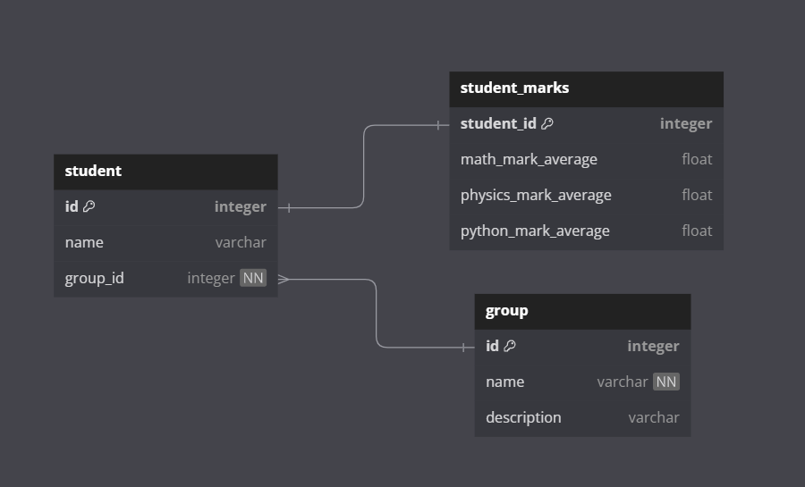

**Задание 1. Создание таблиц БД:**

CREATE TABLE student_group (

id INTEGER PRIMARY KEY,

name VARCHAR(255) NOT NULL,

description VARCHAR(255)

);

CREATE TABLE student (

id INTEGER PRIMARY KEY,

name VARCHAR(255),

group_id INTEGER NOT NULL REFERENCES student_group (id)

);

CREATE TABLE student_marks (

student_id INTEGER PRIMARY KEY REFERENCES student (id),

math_mark_average FLOAT,

physics_mark_average FLOAT,

python_mark_average FLOAT

);

CREATE TABLE – создание таблицы

Типы данных:

1. INTEGER – целочисленный
2. FLOAT – числа с плавающей точкой
3. VARCHAR – строка переменной длины (в параметр передается предел по количеству символов)

NOT NULL – ограничение на незаполненность

PRIMARY KEY – первичный ключ

REFERENCES – внешний ключ (ссылка)

UNIQUE – уникальность значения (нет повторяющихся значений в столбце)

**Задание 2. Внесение данных:**

**Внесение данных в таблицу student_group**

INSERT INTO student_group VALUES (2403, 'БВТ', 'Бакалавриат Информатика и вычислительная техника');

INSERT INTO student_group VALUES (2404, 'БВТ', 'Бакалавриат Информатика и вычислительная техника');

INSERT INTO student_group VALUES (2402, 'БПИ', 'Бакалавриат Прикладная информатика');

INSERT INTO student_group VALUES (2401, 'БФИ', 'Бакалавриат Фундаментальная информатика');

**Внесение данных в таблицу student**

INSERT INTO student VALUES (1, 'Гавриил', 2403);

INSERT INTO student VALUES (2, 'Михаил', 2402);

INSERT INTO student VALUES (3, 'Сергей', 2401);

**Внесение данных в таблицу student_marks**

INSERT INTO student_marks VALUES (1, 3.5, 4.5, 4.33);

INSERT INTO student_marks VALUES (2, 3.33, 4.47, 4.55);

INSERT INTO student_marks VALUES (3, 3.45, 4.78, 4.56);

INSERT INTO – внесение данных (название таблицы, опционально поля таблицы)

VALUES – значения, которые заносим в таблицу

**Задание 3. Создание запросов:**

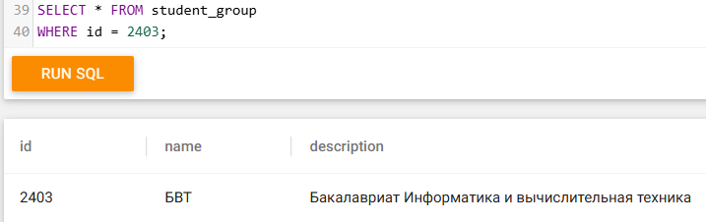

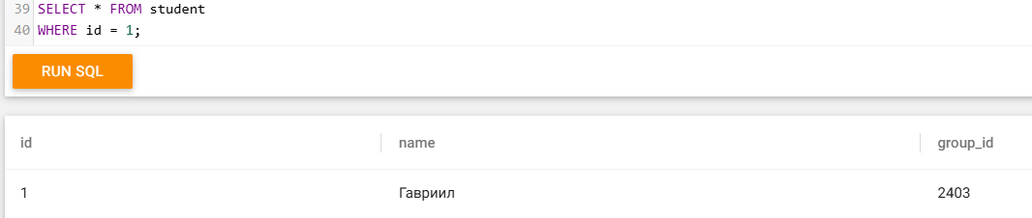

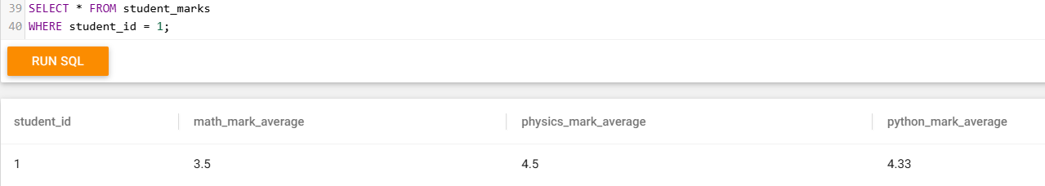

**Вывод:** на данной лабораторной работе мы изучили основы языка SQL, освоили создание таблиц, внесение данных и выполнение запросов с фильтрацией, реализовали структуру БД в SQL по схеме.